ANEXO E
En este apartado se presenta un futuro diseño del prototipo para una presentación profesional.
DISEÑO DE HARDWARE
CONECTOR DE 10 PINES
El conector horizontal de 10 pines comunica el dispositivo con los módulos GPS, cámara, tanto en alimentación como en comunicación serial (GPSRX, GPSTX, CAMRX, CAMTX).
Posee líneas de alimentación (VCC y GND) y la entrada BTNMAG para el uso del sensor magnético.
La línea +5V es de salida y está dedicada a alimentar el módulo de la cámara y el modulo GPS.
Las líneas M8RXD y M8TXD se utilizan para la programación del controlador, para lo cual se necesita de un cable USB a TTL para la conexión con una PC o Laptop.
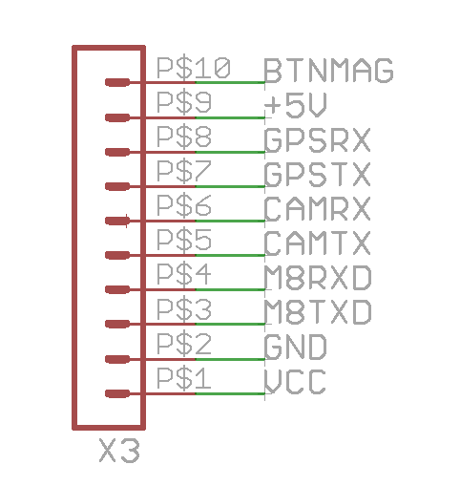
ALIMENTACION Y REGULACION DE VOLTAGE
La alimentación principal VCC va desde los 9V a 24V. Este circuito cuenta con un fusible de protección de 2.5A. El regulador LM7805 (IC3) alimenta al microcontrolador, y a los módulos GPS y Cámara con 5V. El regulador LM2596 (IC1) alimenta al módulo GMS/GPRS con 3.7V.
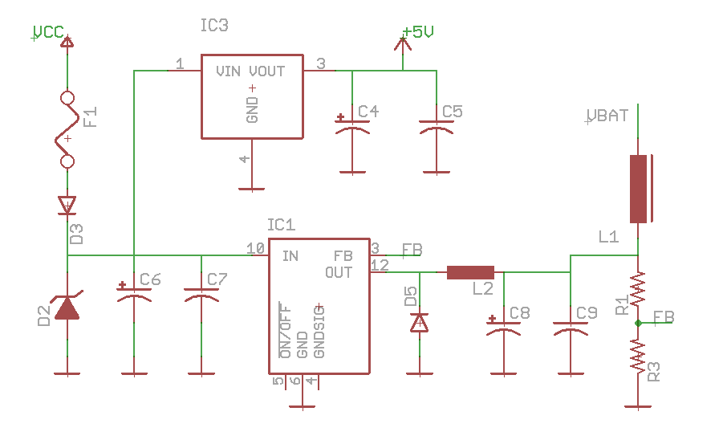
MICROCONTROLADOR
El microcontrolador esta alimentado con 5V, posee un cristal de 16MHz. La entrada digital BNTMAG corresponde al sensor magnético. Posee líneas de comunicación serial con los módulos GSM/GPRS, GPS, Cámara. También cuenta con comunicación serial para PC o Laptop, lo cual se utiliza para la programación.
La salida SIM_PWRKEY tiene la función de encender o apagar el módulo GSM/GPRS.
Se cuenta con dos leds indicadores del estado GSM/GPRS y GPS respectivamente.
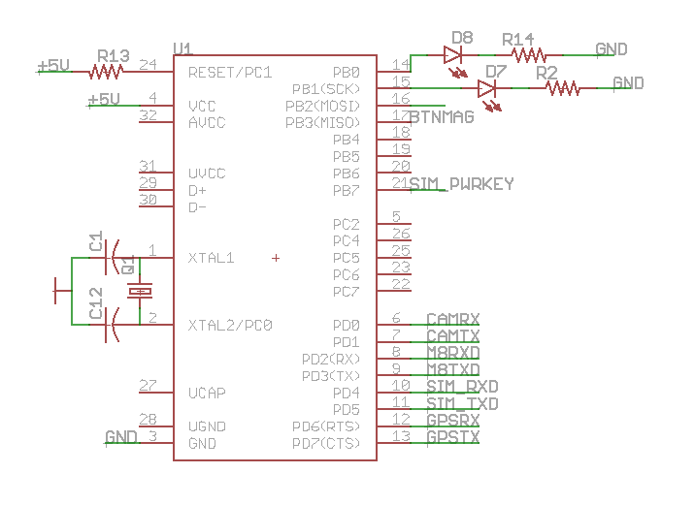
MODULO GSM/GPRS
El módulo GSM/GPRS es el único modulo que se incluyó dentro del dispositivo debido a su conexión con la SIMCARD. Posee una alimentación de 3.7V, slot para SIMCARD y un conector para antena externa.
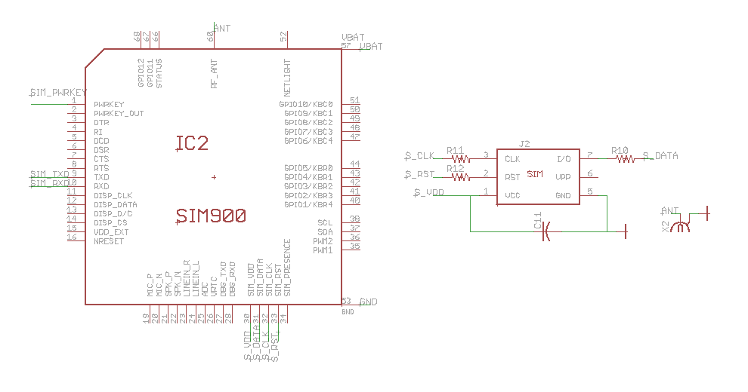
DISEÑO ELECTRONICO DEL PCB
Fue necesario realizarlo en doble cara, por la complejidad del ruteo con componentes SMD (Surface Mount Device). Posee un plano de masa conectado a tierra, para evitar la inducción de corrientes parásitas. Sus dimensiones son de 7x13cm.

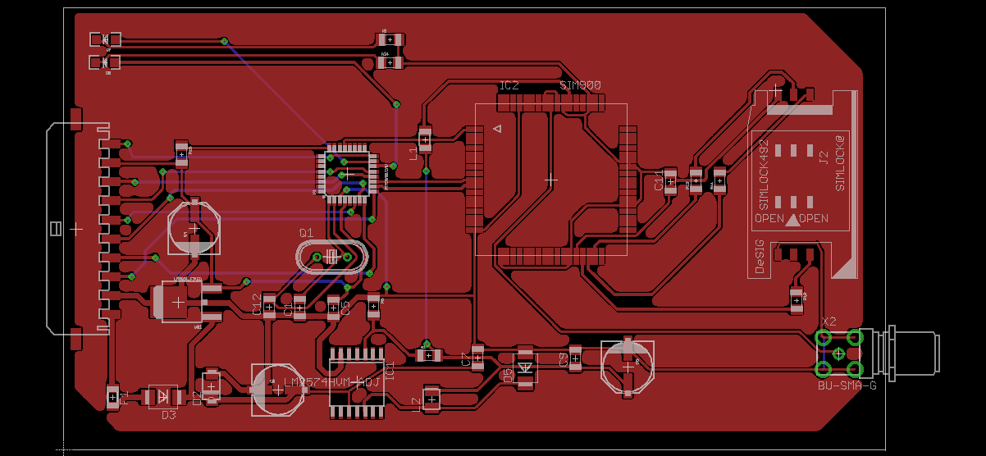
LISTA DE COMPONENTES
La lista de componentes es la siguiente:

Ref. ID | Nombre | Valor | Package | Cantidad
C1 | C1206 | 22pF | C1206 | 1
C4 | C4 | 100uF | PANASONIC_E | 1
C5 | C1206 | 100nF | C1206 | 1
C6 | C6 | 100uF | PANASONIC_E | 1
C7 | C1206 | 1uF | C1206 | 1
C8 | C8 | 100uF | PANASONIC_E | 1
C9 | C1206 | 100nF | C1206 | 1
C11 | C1206 | 220nF | C1206 | 1
C12 | C1206 | 22pF | C1206 | 1
D2 | SMBJ15A |  | SMA | 1
D3 | 1N4004 |  | DIODE-HV | 1
D5 | MBR360 |  | DIODE-HV | 1
D7 | LED SMD 3528 |  | LED-1206 | 1
D8 | LED SMD 3528 |  | LED-1206 | 1
F1 | F1_1206 | 2.5A | 1206 | 1
IC1 | LM2596 |  | SO14W | 1
IC2 | SIM900 |  | SIM900 | 1
J2 | SIMLOCK492 |  | 5002 | 1
L1 | L1_FB1206 | 100uH | FB1206 | 1
L2 | L3225M | 270OHM | L3225M | 1
Q1 | Q1_HC49U70 | 16MHz | HC49U70 | 1
R1 | R1_1206 | 2.2KOHM | 1206 | 1
R2 | R2_1206 | 1KOHM | 1206 | 1
R3 | R3_1206 | 1KOHM | 1206 | 1
R10 | R10_1206 | 20KOHM | 1206 | 1
R11 | R11_1206 | 20KOHM | 1206 | 1
R12 | R12_1206 | 20KOHM | 1206 | 1
R13 | R13_1206 | 4.7KOHM | 1206 | 1
R14 | R14_1206 | 1KOHM | 1206 | 1
IC3 | LM7805 |  | DPAK | 1
U1 | ATMEGA8U2AU |  | TQFP32-08 | 1
X2 | BU-SMA-G |  | BU-SMA-G | 1
X3 | CONECTOR10 |  | 43650-1012 | 1

VISTA DEL BOARD
